Nama : Muhammad Dimas Bagus Prasetya Nugraha

Kelas : 2023F

Nim : 230913971203

1. Gerard membeli emas 25 gram dengan harga Rp. 650.000/gram. Jika sekarang harga emas menjadi Rp. 685.000/gram, • Berapa keuntungan yang didapat oleh Gerard (dalam Rp dan dalam %)? • Jika Gerard kemudian membeli lagi 15 gram emas dengan harga Rp. 685.000, maka Gerard sekarang memiliki total 40 gram emas. Jika kemudian harga emas naik lagi menjadi Rp. 715.000, berapa keuntungan yang didapat oleh Gerard (dalam Rp dan dalam %)

Flowchart

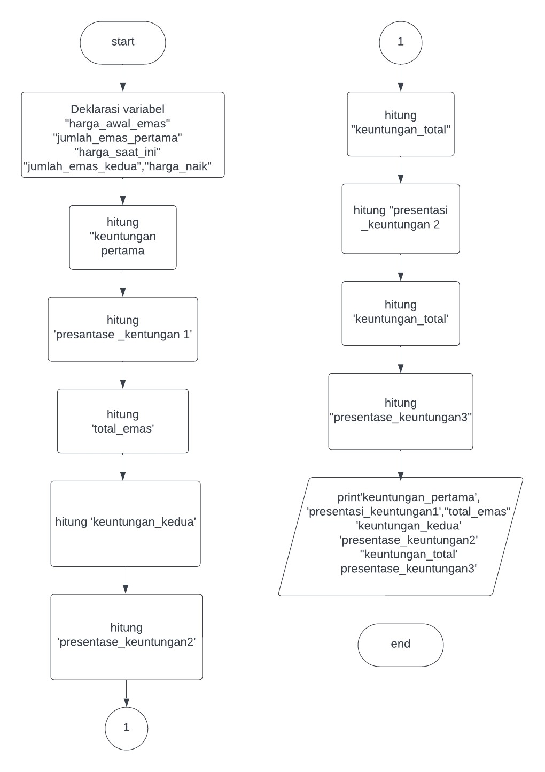

Pseucode

SET harga_awal_emas = 650000 SET jumlah_emas_pertama = 25

SET harga_saat_ini = 685000 SET jumlah_emas_kedua = 15

SET harga_naik = 715000 SET keuntungan_pertama = (harga_saat_ini - harga_awal_emas) * jumlah_emas_pertama

SET persentase_keuntungan1 = (keuntungan_pertama / (harga_awal_emas * jumlah_emas_pertama)) * 100

SET total_emas = jumlah_emas_pertama + jumlah_emas_kedua

SET keuntungan_kedua = (harga_naik - harga_saat_ini) * jumlah_emas_kedua

SET persentase_keuntungan2 = (keuntungan_kedua / (harga_saat_ini * jumlah_emas_kedua)) * 100

SET keuntungan_total = keuntungan_pertama + keuntungan_kedua SET persentase_keuntungan3 = (keuntungan_total / (harga_awal_emas * total_emas)) * 100

OUTPUT "Keuntungan yang didapat oleh Gerard pada pembelian pertama kali: Rp.", keuntungan_pertama

OUTPUT "Keuntungan yang didapat oleh Gerard pada pembelian pertama kali: {:.3f}%".format(persentase_keuntungan1)

OUTPUT "Total emas yang dimiliki Gerard sekarang:", total_emas, "gram"

OUTPUT "Keuntungan yang didapat oleh Gerard pada pembelian kedua kali: Rp.", keuntungan_kedua

OUTPUT "Keuntungan yang didapat oleh Gerard pada pembelian kedua kali: {:.3f}%".format(persentase_keuntungan2)

OUTPUT "Keuntungan total yang didapat oleh Gerard: Rp.", keuntungan_total

OUTPUT "Keuntungan total yang didapat oleh Gerard: {:.3f}%".format(persentase_keuntungan3)

2. Berkaitan dengan compound interest pada Contoh 1.2 dan 1.3, jika Erika memiliki uang 200 juta rupiah dan ingin disimpan di deposito Pasti Cuan sampai uangnya menjadi minimal 400 juta, berapa lama waktu yang dibutuhkan? catatan: bunga 10% per-tahun.

Flowchart

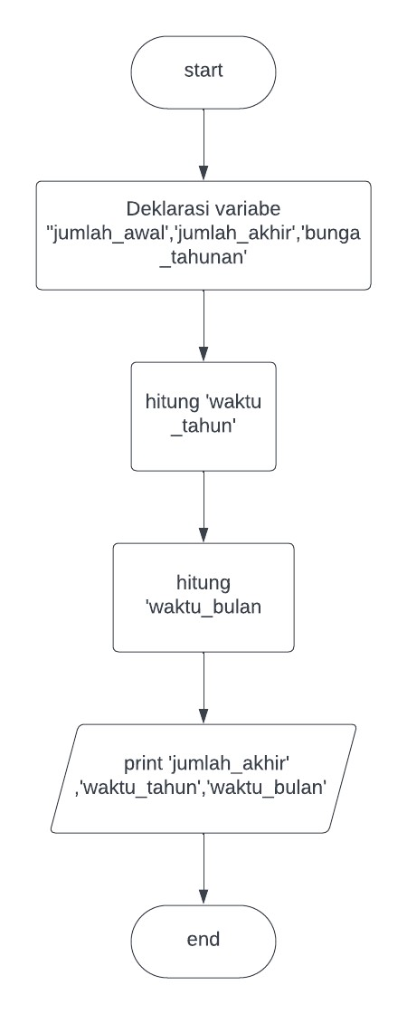

Pesucode

SET jumlah_awal = 200,000,000

SET jumlah_akhir = 400,000,000

SET bunga_tahunan = 0.10

SET waktu_tahun = log(jumlah_akhir / jumlah_awal) / log(1 + bunga_tahunan)

SET waktu_bulan = waktu_tahun * 12

OUTPUT "Waktu yang dibutuhkan untuk mencapai", jumlah_akhir / 1,000,000, "juta rupiah adalah", waktu_tahun dengan 2 desimal, "tahun atau", waktu_bulan dengan 2 desimal, "bulan."

3. Compound interest dalam bahasa Indonesia adalah "Bunga ber-bunga". Istilah ini biasanya digunakan dalam dunia keuangan, misalnya perbankan, asuransi maupun investasi. Suatu Bank bernama Bank Bank Toet menyediakan produk deposito bernama Pasti Cuan dengan bunga 10% per-tahun. Artinya jika anda menyimpan uang anda di deposito tersebut, uang anda akan bertambah sebanyak 10% setiap tahunnya. Gunakan Python untuk mencari jawaban dari contoh masalah berikut ini:

Jika setoran awal sebanyak Rp. 5 juta rupiah dan disimpan selama 3 tahun tanpa pernah diambil, berapa jumlah uang di akhir tahun ketiga?

Flowchart

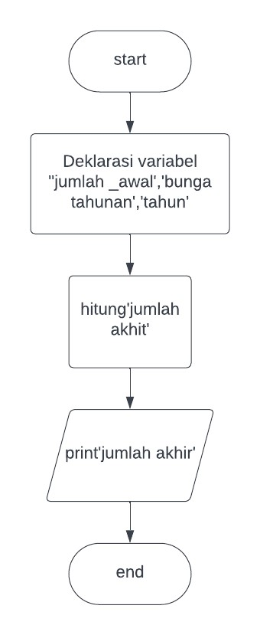

Pseucode

SET jumlah_awal = 5,000,000

SET bunga_tahunan = 0.10

SET tahun = 3

SET jumlah_akhir = jumlah_awal * (1 - bunga_tahunan) ^ tahun

OUTPUT "Jumlah uang di akhir tahun ketiga adalah: Rp.", jumlah_akhir dengan 2 desimal

4. Budi tertarik untuk melamar pekerjaan pada liburan semester yang akan berlangsung selama 5 minggu. Gaji yang diberikan adalah gaji per jam. Total pajak yang harus budi bayarkan dari penghasilannya selama bekerja adalah 14%. Setelah membayar pajak, budi menghabiskan 10% dari pendapatan bersihnya untuk membeli baju dan aksesoris yang akan digunakan pada semester baru, dan 1% untuk membeli alat tulis. Setelah membeli baju, aksesoris dan alat tulis, Budi menggunakan 25% dari sisa uangnya untuk disedekahkan. Setiap Rp.1000 yang Budi sedekahkan 30% nya akan diserahkan kepada anak yatim, dan sisanya akan diserahkan ke kaum dhuafa. Buatlah sebuah program, dengan input: a. Gaji per jam yang anda inginkan b. Jumlah jam kerja yang akan dilakukan dalam 1 minggu Output dari program adalah sebagai berikut :

a. Pendapatan Budi selama libur musim panas sebelum melakukan pembayaran pajak.

b. Pendapatan Budi selama libur musim panas setelah melakukan pembayaran pajak.

c. Jumlah uang yang akan Budi habiskan untuk membeli pakaian dan aksesoris.

d. Jumlah uang yang akan Budi habiskan untuk membeli alat tulis.

e. Jumlah uang yang akan Budi sedekahkan.

f. Jumlah uang yang akan diterima anak yatim. g. Jumlah uang yang akan diterima kaum dhuafa

FLOWCHART

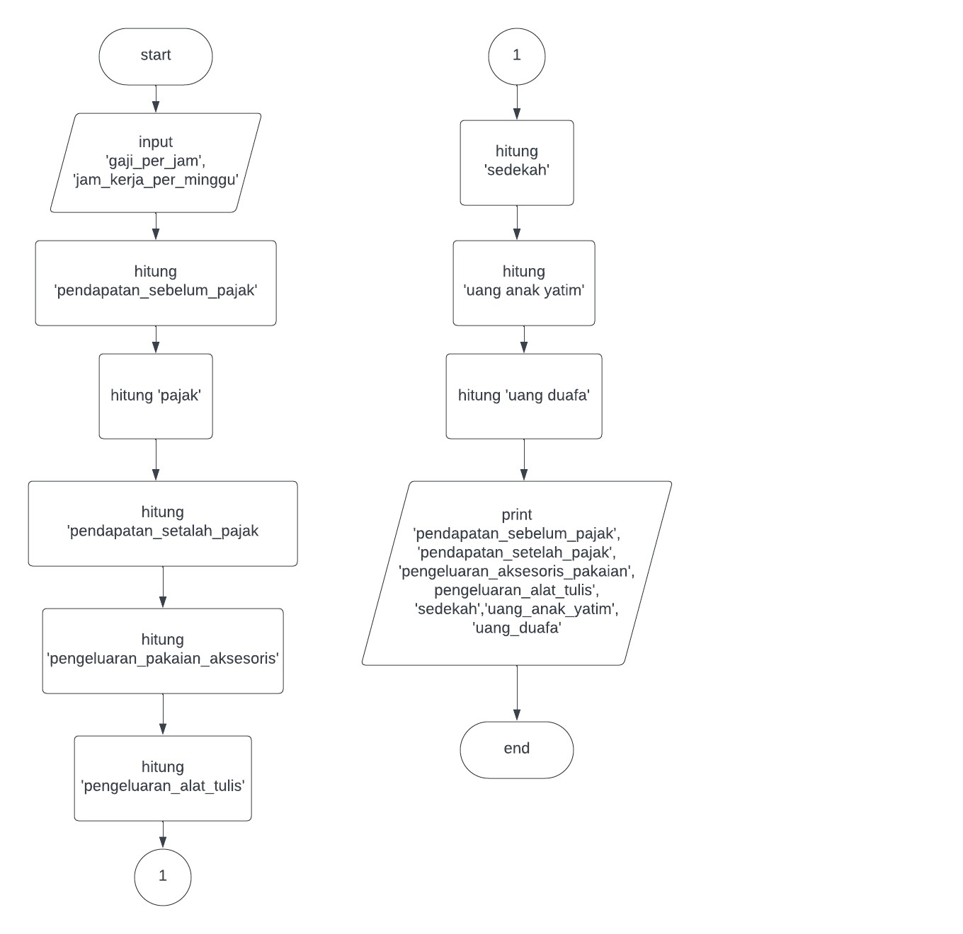

PESUCODE

INPUT gaji_per_jam

INPUT jam_kerja_per_minggu

SET pendapatan_sebelum_pajak = gaji_per_jam * jam_kerja_per_minggu * 5

SET pajak = 0.14 * pendapatan_sebelum_pajak

SET pendapatan_setelah_pajak = pendapatan_sebelum_pajak - pajak

SET pengeluaran_pakaian_aksesoris = 0.10 * pendapatan_setelah_pajak

SET pengeluaran_alat_tulis = 0.01 * pendapatan_setelah_pajak

SET sedekah = 0.25 * (pendapatan_setelah_pajak - pengeluaran_pakaian_aksesoris - pengeluaran_alat_tulis) SET uang_anak_yatim = 0.30 * sedekah

SET uang_dhuafa = sedekah - uang_anak_yatim OUTPUT "Pendapatan Budi sebelum pajak: Rp.", pendapatan_sebelum_pajak

OUTPUT "Pendapatan Budi setelah pajak: Rp.", pendapatan_setelah_pajak

OUTPUT "Pengeluaran untuk pakaian dan aksesoris: Rp.", pengeluaran_pakaian_aksesoris

OUTPUT "Pengeluaran untuk alat tulis: Rp.", pengeluaran_alat_tulis

OUTPUT "Jumlah uang yang akan disedekahkan: Rp.", sedekah

OUTPUT "Jumlah uang yang akan diterima anak yatim: Rp.", uang_anak_yatim

OUTPUT "Jumlah uang yang akan diterima kaum dhuafa: Rp.", uang_dhuafa